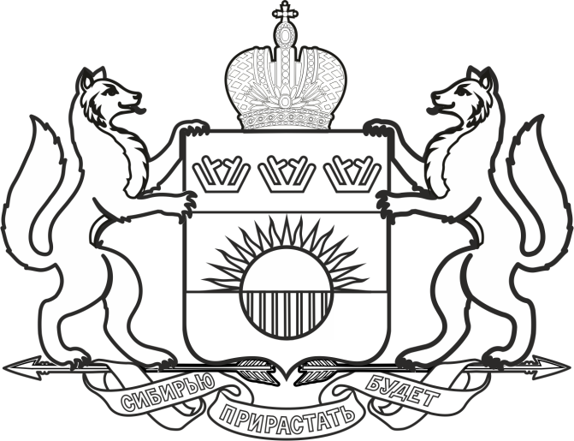

ПРАВИТЕЛЬСТВО ТЮМЕНСКОЙ ОБЛАСТИ

ПОСТАНОВЛЕНИЕ

14 сентября 2020 г. | № | 599-п
г. Тюмень
О внесении изменений
в постановление от 17.03.2020 № 120-п

1. В постановление Правительства Тюменской области от 17.03.2020
№ 120-п «О введении режима повышенной готовности» внести следующие изменения:
1.1. В пунктах 3, 8, 14, 15 слова «14 сентября» заменить словами
«28 сентября».
1.2. В пункте 3:
в абзаце пятом подпункта 3.1 слова «третьим – пятым» заменить словами «вторым – шестым»;
подпункт 3.2:
дополнить новым абзацем пятым следующего содержания:
«физкультурных и спортивных мероприятий, проводимых в соответствии с Регламентом по организации и проведению официальных физкультурных и спортивных мероприятий на территории Российской Федерации в условиях сохранения рисков распространения COVID-19, утвержденным Министром спорта Российской Федерации, Главным государственным санитарным врачом Российской Федерации 31.07.2020;»;
дополнить абзацем следующего содержания:
«деятельности специализированных организаций (индивидуальных предпринимателей) по организации конгрессных и выставочных мероприятий, осуществляемой с соблюдением методических рекомендаций Федеральной службы по надзору в сфере защиты прав потребителей и благополучия человека «МР 3.1/2.1.0198-20. 3.1. Профилактика инфекционных болезней. 2.1. Коммунальная гигиена. Рекомендации по проведению профилактических мероприятий по предупреждению распространения новой коронавирусной инфекции (COVID-19) при осуществлении конгрессной и выставочной деятельности;»;
подпункт 3.4 дополнить словами «и выездов официальных групп Тюменской области для участия в мероприятиях межрегионального и всероссийского уровней»;
подпункт 3.6 изложить в следующей редакции:
«3.6. выезд спортивных делегаций и спортивных клубов на территории других муниципальных образований, субъектов Российской Федерации, стран, за исключением выезда в организации отдыха детей и их оздоровления Тюменской области, выезда спортсменов, тренеров и иных специалистов, входящих в составы сборных команд России, сборных команд Тюменской области и сборных команд муниципальных образований для участия в официальных соревнованиях регионального, межрегионального и всероссийского уровней и спортивных мероприятий, проводимых на территории Российской Федерации;»;
подпункт 3.7 признать утратившим силу;
в подпункте 3.9 слова «детских игровых комнат и детских развлекательных центров,» исключить.
1.3. В пункте 6:
дополнить словами «, с 14 сентября по 28 сентября 2020 года»;
подпункт 6.3 изложить в следующей редакции:
«6.3. особенности работы ГАУ ТО «МФЦ» определяются Правительством Тюменской области;».
1.4. Подпункт 8.1 пункта 8 признать утратившим силу.
2. Настоящее постановление вступает в силу с 15 сентября 2020 года.

Губернатор области А.В. Моор

